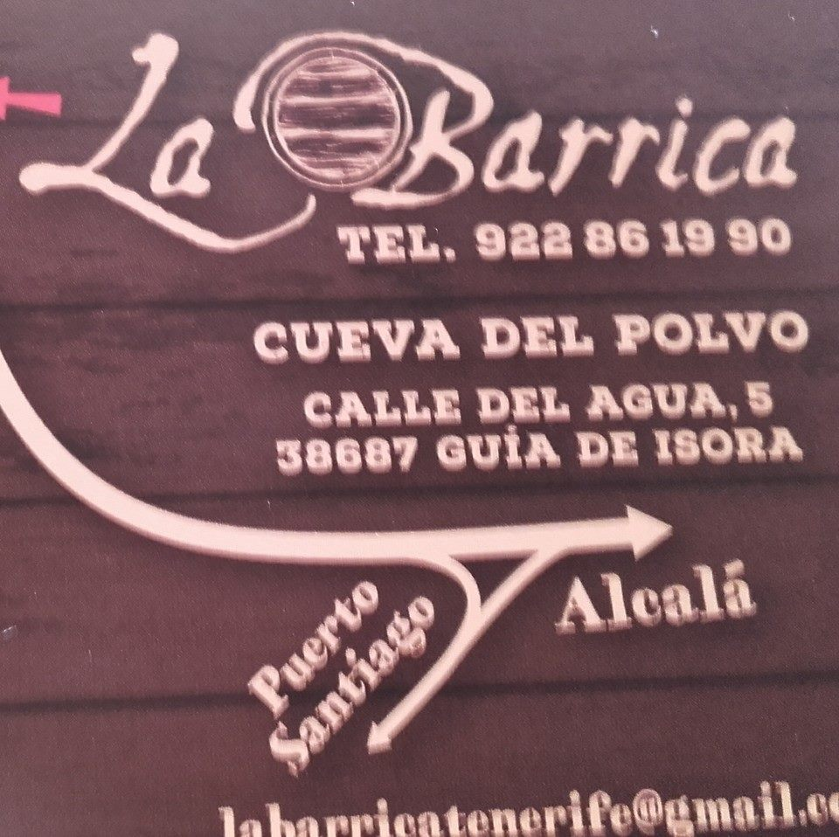
MENÚ 4º
PAN, MOJOS Y PAPAS ARRUGADAS
ENTRANTES
- ENSALADA MIXTA
- CROQUETAS
- SURTIDO DE QUESOS
PRIMER PLATO
- SOPA DE POLLO
- RANCHO CANARIO
SEGUNDO PLATO
- PARRILLADA CON CHULETA Y POLLO ASADO
- PAPAS FRITAS
POSTRE
- QUESILLO
15 EUROS
(BEBIDA NO INCLUIDA EN EL PRECIO)

